# Bài 1: Giới thiệu tổng quan về kĩ thuật điện

**Giải Công nghệ 12 Bài 1: Giới thiệu tổng quan về kĩ thuật điện**  
**Mở đầu trang 6 Công nghệ 12**: Em hãy tưởng tượng, nếu không có điện cuộc sống của chúng ta sẽ như thế nào?  
**Lời giải:**  
Như chúng ta đã biết, mọi hoạt động sản xuất đều được sử dụng điện. Do đó, nếu không có điện thì mọi hoạt động sản xuất từ các bệnh viện cho đến các doanh nghiệp, trường học đều khó có thể vận hành; cuộc sống của con người bị ảnh hưởng không thể làm việc, học tập hay sinh hoạt.  
**I. Khái niệm về kĩ thuật điện**  
**Khám phá trang 6 Công nghệ 12**: Hãy quan sát Hình 1.2 và phân nhóm các thành phần, thiết bị điện theo vai trò của chúng trong hệ thống điện.  
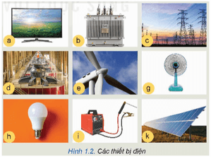  
**Lời giải:**  
Phân nhóm các thành phần, thiết bị điện theo vai trò của chúng trong hệ thống điện:  
  
  
  
  
**Hình**  
  
  
**Tên**  
  
  
**Vai trò**  
  
  
  
  
a  
  
  
Ti vi  
  
  
Tiêu thụ điện  
  
  
  
  
b  
  
  
Biến áp  
  
  
Phân phối điện  
  
  
  
  
c  
  
  
Đường dây điện  
  
  
Truyền tải điện  
  
  
  
  
e  
  
  
Máy điện gió  
  
  
Sản xuất điện  
  
  
  
  
g  
  
  
Quạt điện  
  
  
Tiêu thụ điện  
  
  
  
  
h  
  
  
Bóng đèn  
  
  
Tiêu thụ điện  
  
  
  
  
i  
  
  
Máy hàn  
  
  
Tiêu thụ điện  
  
  
  
  
k  
  
  
Pin năng lượng mặt trời  
  
  
Sản xuất điện  
  
  
  
  
**II. Vị trí, vai trò kĩ thuật điện trong sản xuất và đời sống**  
**Khám phá trang 7 Công nghệ 12**: Quan sát Hình 1.4 và cho biết ưu điểm của phương pháp tưới nước tự động so với tưới thủ công  
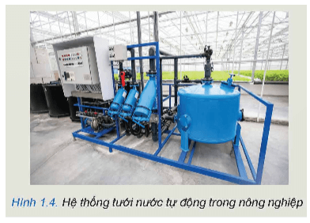  
**Lời giải:**  
Ưu điểm của phương pháp tưới nước tự động so với tưới thủ công:  
- Giảm lãng phí nước.  
- Tối ưu hóa việc sử dụng nguồn nước  
- Giảm công lao động.  
- Nâng cao chất lượng và năng suất của cây trồng thông qua việc cung cấp lượng nước và dưỡng chất phù hợp theo nhu cầu thực tế của cây trong từng giai đoạn phát triển.  
**Khám phá trang 8 Công nghệ 12**: Quan sát Hình 1.5 và cho biết hình thức nấu cơm nào tiện dụng hơn? Vì sao?  
   
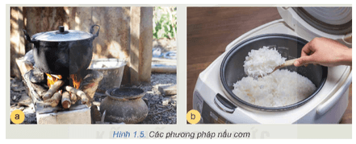  
**Lời giải:**  
- Theo em, hình thức nấu cơm của Hình 1.5b là tiện dụng hơn.  
- Giải thích:  
+ Hạt cơm sẽ ngon hơn, chín đều.  
+ Ít nguy hiểm  
+ Hạn chế đốt cháy và giữ nguyên chất dinh dưỡng trong hạt  
**Luyện tập**  
**Luyện tập 1 trang 9 Công nghệ 12**: Tại sao điện năng được coi là nguồn năng lượng quan trọng trong cuộc sống hằng ngày của chúng ta?  
**Lời giải:**  
Giải thích điện năng được coi là nguồn năng lượng quan trọng trong cuộc sống hằng ngày của chúng ta và ví dụ minh họa:  
  
  
  
  
**Giải thích**  
  
  
**Ví dụ**  
  
  
  
  
Điện năng cung cấp cho các thiết bị điện.  
  
  
Các thiết bị trong gia đình như quạt, tivi, nồi cơm, điều hòa, tủ lạnh hầu như phải sử dụng điện năng để hoạt động.  
  
  
  
  
Nâng cao chất lượng cuộc sống  
  
  
- Bóng điện cung cấp ánh sáng.  
- Tủ lạnh bảo quản thức ăn.  
- Điều hòa điều khiển nhiệt độ  
- Ti vi, loa đài giúp mang lại đời sống tinh thần phục vụ con người.  
  
  
  
  
Nâng cao chất lượng phục vụ cộng đồng  
  
  
- Hệ thống đèn tín hiệu điều khiển hoạt động giao thông vận tải.  
- Hệ thống các thiết bị y tế giúp cho quá trình khám sức khỏe của con người.  
- Hỗ trợ cho sự phát triển của giáo dục và đào tạo.  
  
  
  
  
   
**Luyện tập 2 trang 9 Công nghệ 12**: Trình bày một số xu hướng công nghệ mới trong lĩnh vực kĩ thuật điện giúp cải thiện hiệu suất sử dụng năng lượng và bảo vệ môi trưởng  
**Lời giải:**  
Một số xu hướng công nghệ mới trong lĩnh vực kĩ thuật điện giúp cải thiện hiệu suất sử dụng năng lượng và bảo vệ môi trưởng là:  
- Phát triển sản xuất điện từ nguồn năng lượng tái tạo.  
- Phát triển lưới điện thông minh.  
- Phát triển vật liệu mới  
- Phát triển hệ sinh thái nhà máy thông minh và điều khiển tối ưu.  
- Phát triển thiết bị điện gia dụng thông minh và tiết kiệm năng lượng.  
- Phát triển phương tiện giao thông sử dụng năng lượng điện.  
**Kết nối năng lực trang 9 Công nghệ 12**: Hãy tìm hiểu và mô tả cấu trúc của “lưới điện thông minh” và “nhà máy thông minh”.  
**Lời giải:**  
- Mô tả lưới điện thông minh:  
+ Tiên đoán và phản ứng một cách thông minh với cách ứng xử và hành động của tất cả các đơn vị được kết nối điện với lưới điện.  
+ Gồm các đơn vị cung cấp điện, các hộ tiêu thụ điện và các đơn vị đồng thời cung cấp và tiêu thụ điện.  
- Mô tả nhà máy thông minh:  
+ Chính là cơ sở sản xuất được số hóa và có tính kết nối cao dựa trên sản xuất thông minh (sản xuất thông minh).  
+ Đóng vai trò quan trọng trong cuộc cách mạng công nghiệp lần thứ tư hay công nghiệp 4.0.  
**Vận dụng**  
**Vận dụng trang 9 Công nghệ 12**: Làm thế nào để công ti, chi nhánh điện lực biết được số điện tiêu thụ hàng tháng của gia đình em? Cách làm đó có phù hợp với xu thế phát triển lưới điện thông minh hay không? Tại sao?  
**Lời giải:**  
- Để biết được số điện tiêu thụ hàng tháng của gia đình em, công ti cũng như chi nhánh điện theo dõi trên hệ thống ứng dụng công nghệ số.  
- Theo em, cách làm đó phù hợp với xu thế phát triển lưới điện thông minh.  
- Giải thích: mang lại hiệu quả công việc, thuận tiện cho người dân và chi nhánh điện, giảm thiểu ảnh hưởng đến thời gian của người dân cũng như chi nhánh, làm việc khoa học.